**“Генерація послідовності випадкових чисел”**

Практичне заняття №1

Виконав: Черевач Юрій Аналолійович

1. Генерація послідовності псевдовипадкових чисел

Напишемо код, запустивши який ми отримаємо послідовність чисел

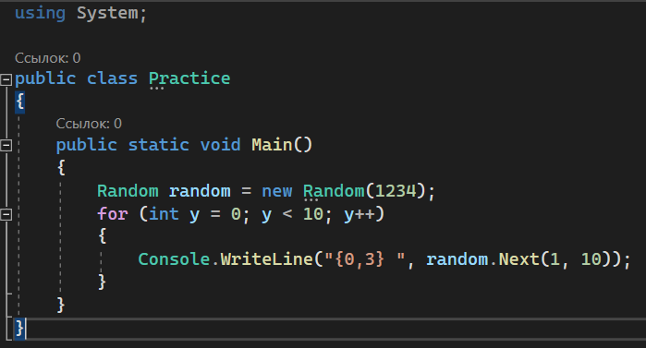

Вивід:

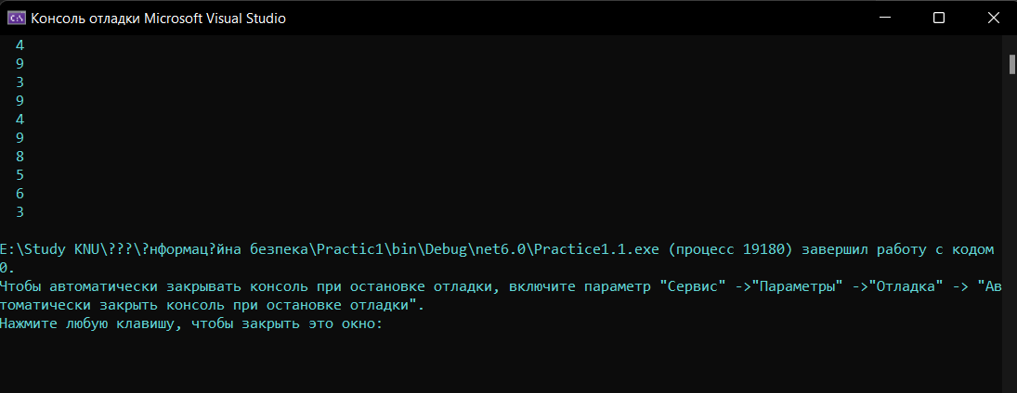

Змінимо початкове значення і побачимо, як зміниться вивід. [1234 => 1409]

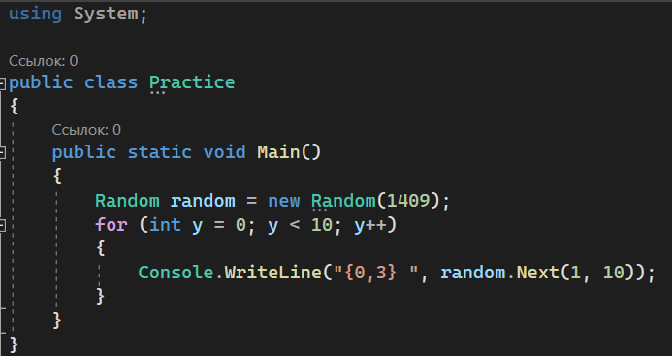

Вивід:

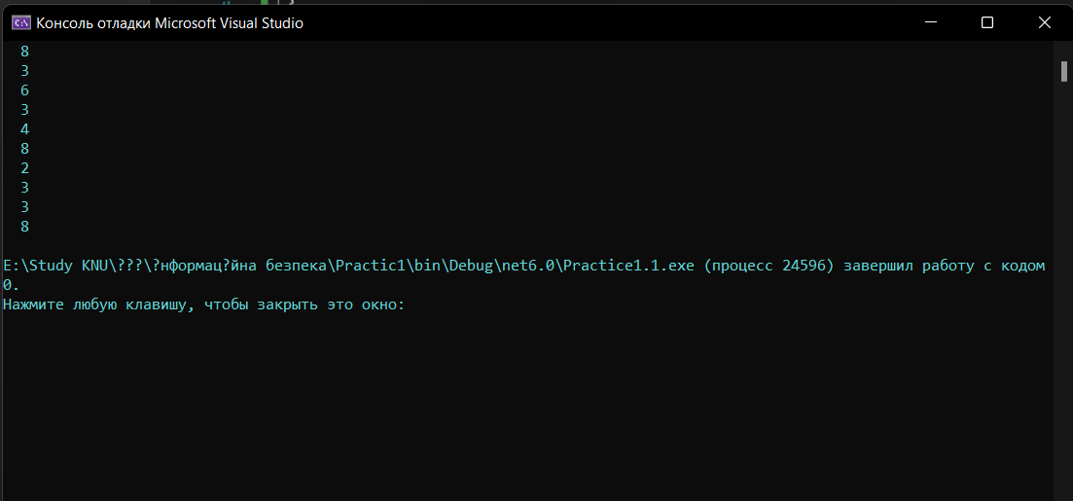

Бачимо, що значення різні. Тепер знову введемо початкове значення як “1234”.

Вивід:

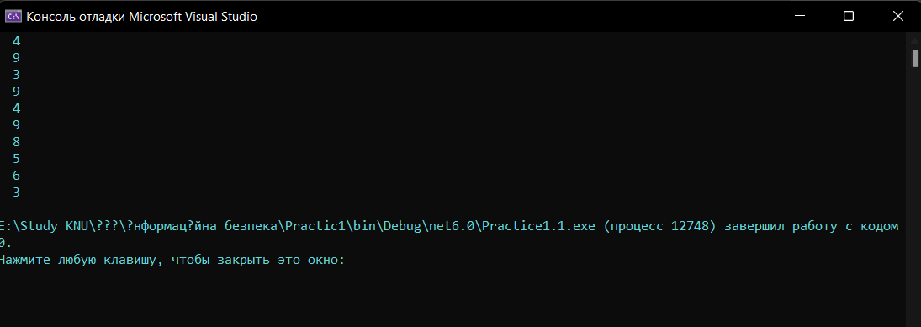

Можна зробити висновок, що послідовність генерується однаково за однакових початкових значень.

2. Генерація криптографічно стійкої послідовності випадкових чисел

Напишемо код:

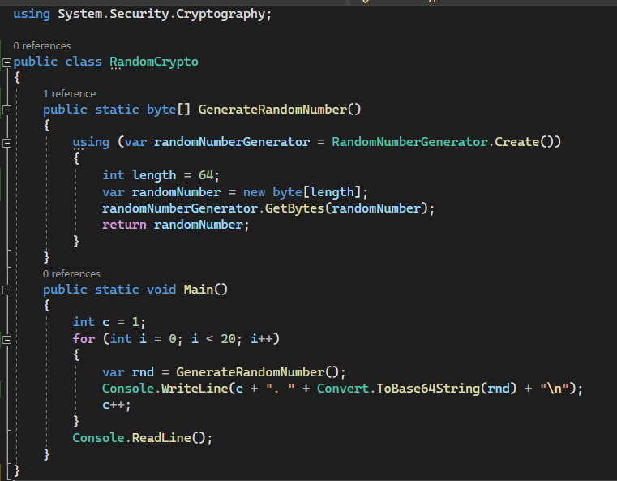

Створюємо клас RandomCrypto, де описуємо метод GenerateRandomNumber(). Метод повертає нам сукупність байтів.

В методі Main() описуємо вивід даних. Для зручності читання, використовуємо Convert.ToBase64String().

Результат:

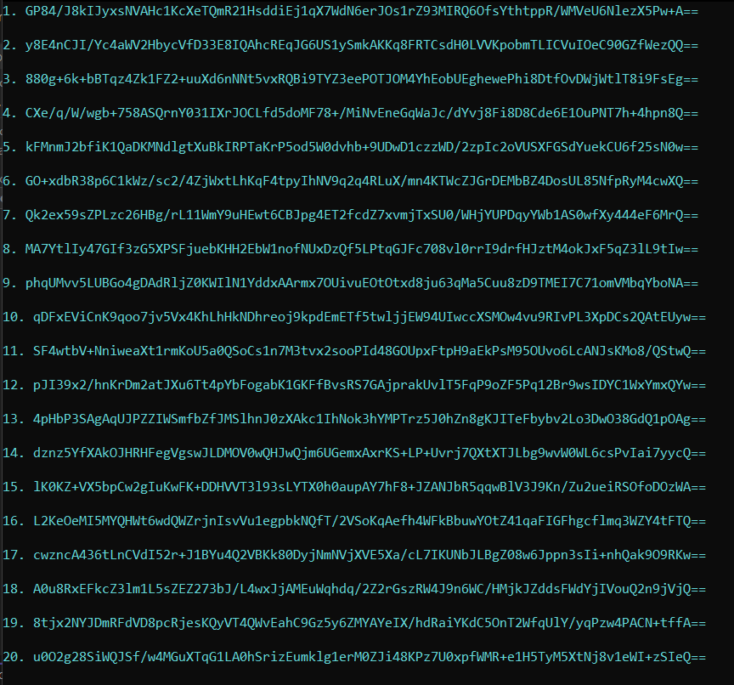

Висновок: виконуючи практичне завдання №1 я ознайомився з синтаксисом мови програмування С#, дізнався більше про алгоритм генерації псевдовипадкових чисел та криптографічностійких послідовності випадкових чисел.